ĐỒ ÁN QUẢN LÝ THỨC ĂN NHANH

Source: https://github.com/bhbghghbgb/laughing-octo-pancake

1. **Thành viên nhóm**

3120410575 - Trần Trọng Trường

3120410588 - Nguyễn Minh Tuấn

3121410071 - Huỳnh Gia Bảo

1. **Hướng dẫn cài đặt**

* Các file code nằm trong text
* Tạo Database với file schema Data.sql hoặc phục hồi bản sao lưu CSDL DOAN.bak
* Sửa database server và database name trong file settings.xml trước khi chạy chương trình

1. **Giao điện**
2. *Đăng nhập*

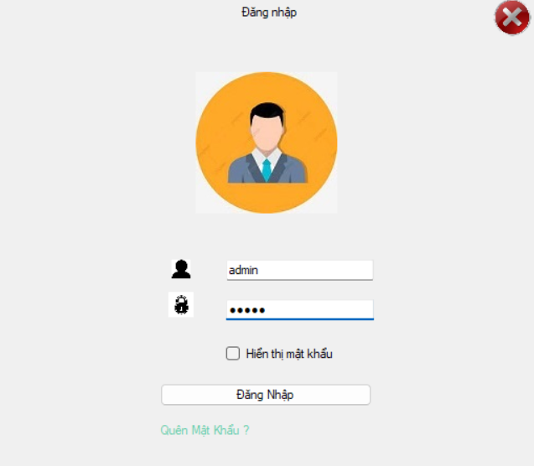

Tài khoản đăng nhập

Tên tài khoản : admin

Mật khẩu: admin

Đây là tài khoản truy cập from quản lý mọi chức năng trong ứng dụng quản ly

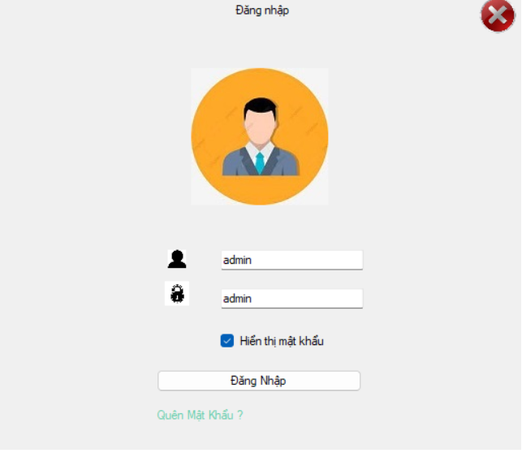

Nút chestbox trên nút đăng nhập giúp hiện thị, và ẩn mật khẩu trên màn hình

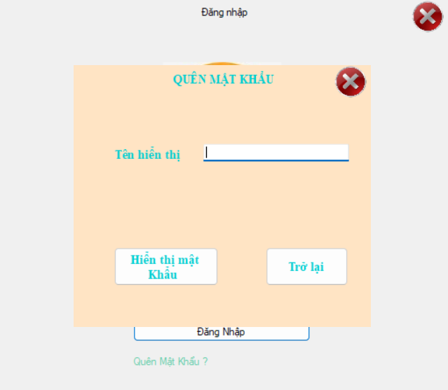

Một label có tên “Quên mật khẩu?” ở cuối form khi nhấn vào giúp người dùng lấy lại mật khẩu đã quên khi nhấn đúng tên hiển thị

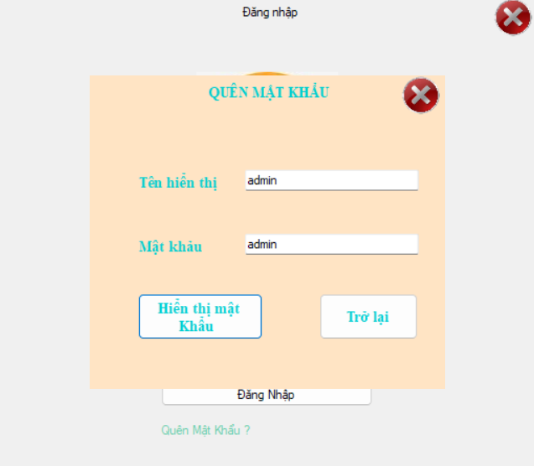

Khi điền xong nhấn vào nút “Hiển thị mật khẩu” mật khẩu ở dưới textbox tên hiển thị. Khi kiểm tra thông tin chính xác thì nhấn nút “trở lại “ để đăng nhập ứng dụng

1. *Trang chủ*



Hình ảnh trang chủ sau khi đăng nhập xong

1. *Thực đơn*

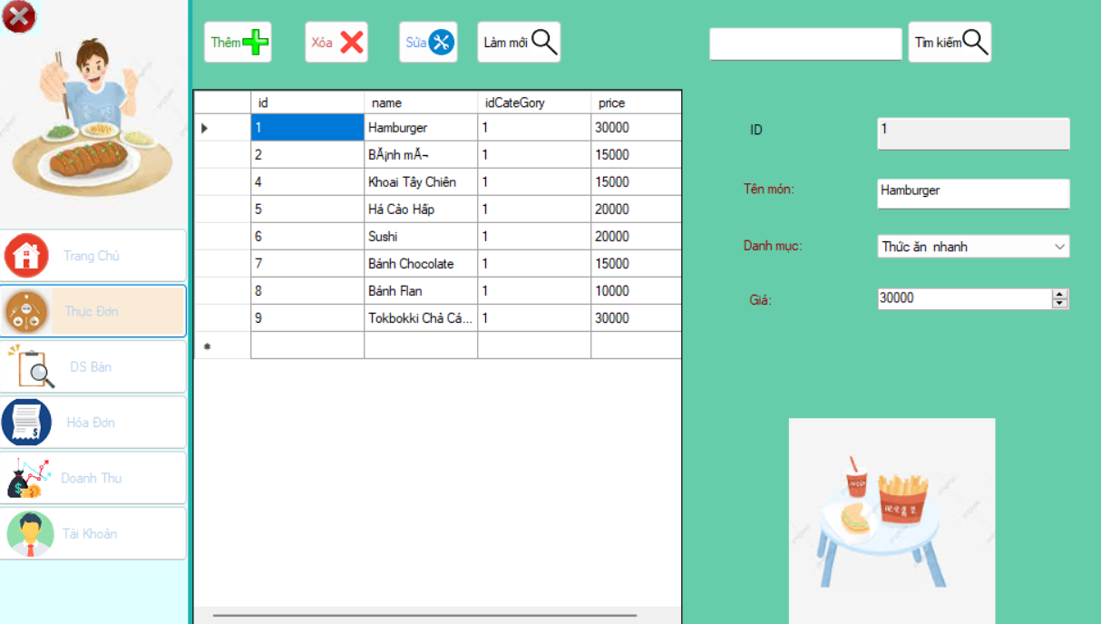

Đây là from bao gồm các thành phần chính:

Các tác vụ : Thêm, sửa, xóa, load lại danh sách

Tìm kiếm giúp tìm kiếm thông tin món ăn có trong danh sách

DataGridView hiển thị danh sách có trong cơ sở dữ liệu

1 số các Textbox để xem thông tin và sửa thông tin

1. *Danh sách bàn*

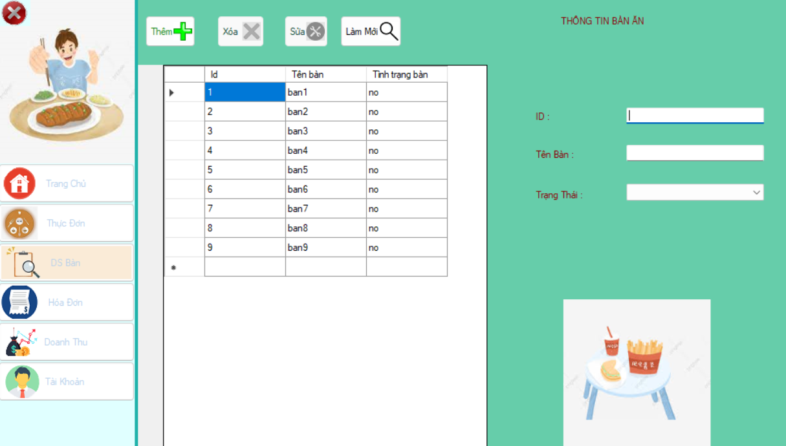

Đây là from bao gồm các thành phần chính:

Các tác vụ : Thêm, sửa, xóa, load lại danh sách và các textbox

DataGridView hiển thị danh sách có trong cơ sở dữ liệu

1 số các Textbox để xem thông tin và sửa thông tin

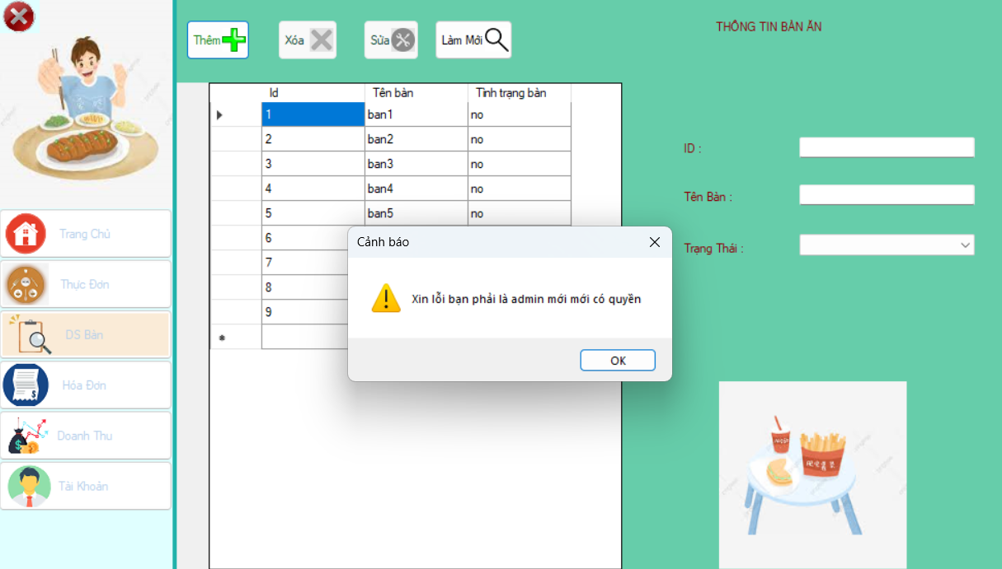

Nếu đăng nhấp với tài khoản là nhân viên thì sẽ không được thêm hoặc xóa bàn

1. *Hóa đơn*

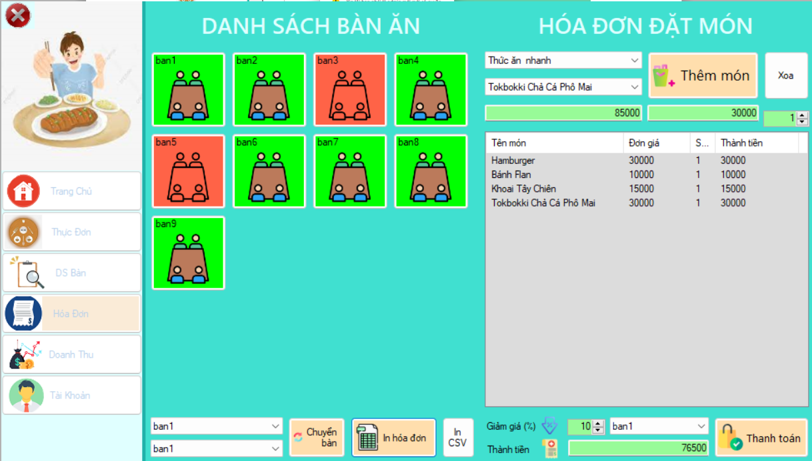

Đây là from bao gồm các thành phần chính:

Các tác vụ hóa đơn: thêm món, xóa món, thanh toán, in hóa đơn, in csv

Các tác vụ bàn: đổi nhanh trạng thái bàn, chuyển bàn

Chọn bàn để xét trạng thái của bàn màu đỏ hơn khi có khách và màu xanh hơn khi bàn trống

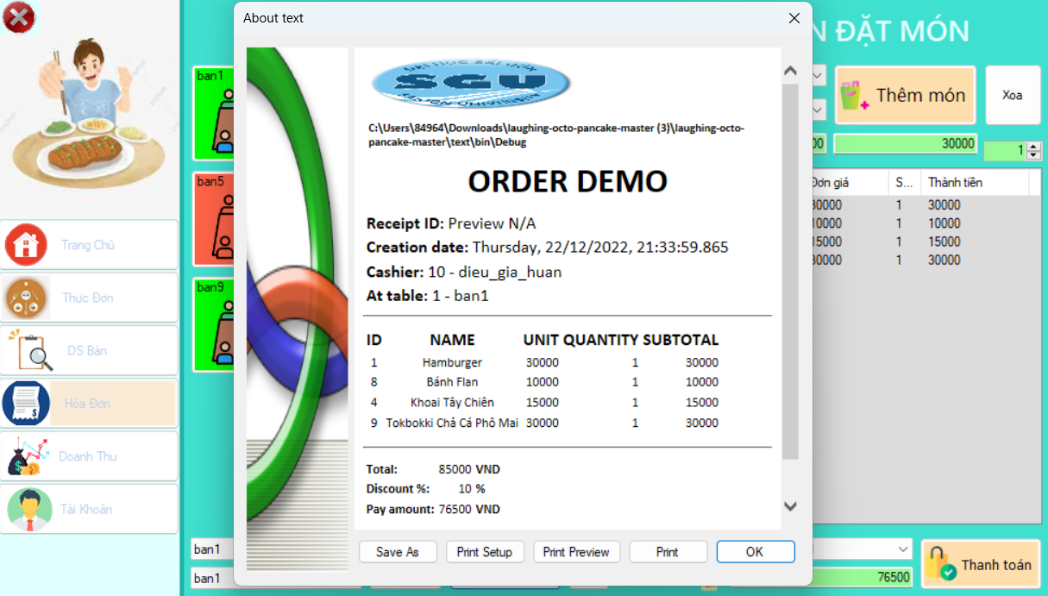

In hóa đơn khách hàng đặt món

1. *Doanh thu*

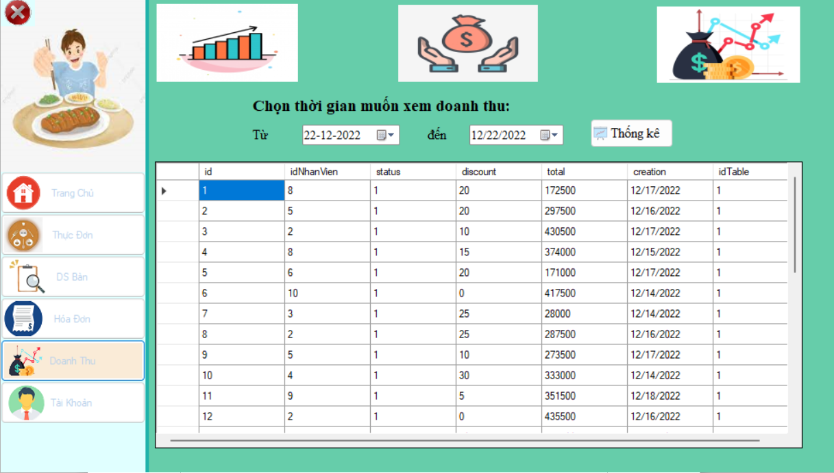

Cho biết danh thu tất cả các tháng

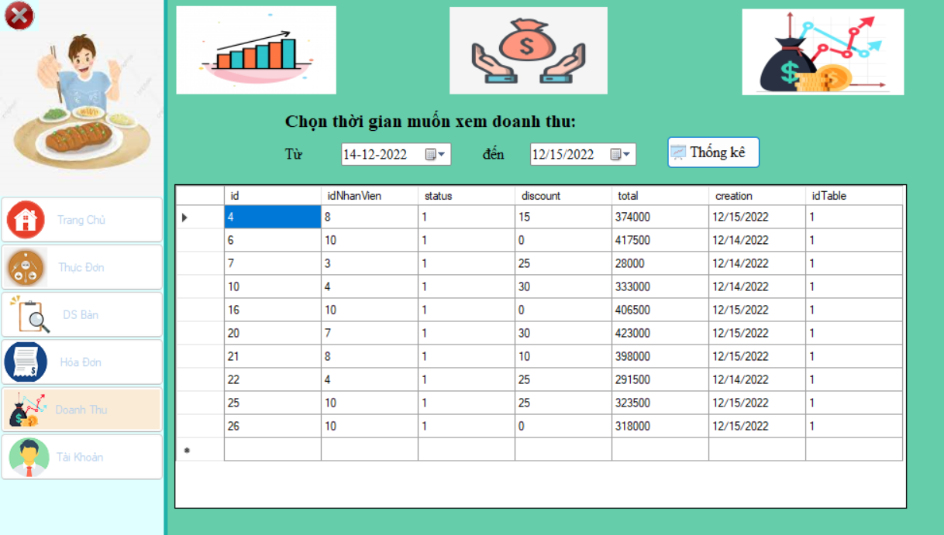

Nút thống kê cho biết danh thu từ tháng mấy đến tháng mấy khi chon ngày ở hai DateTimePicker ở trước

1. *Tài khoản*

*Nếu như là đăng nhập với admin*

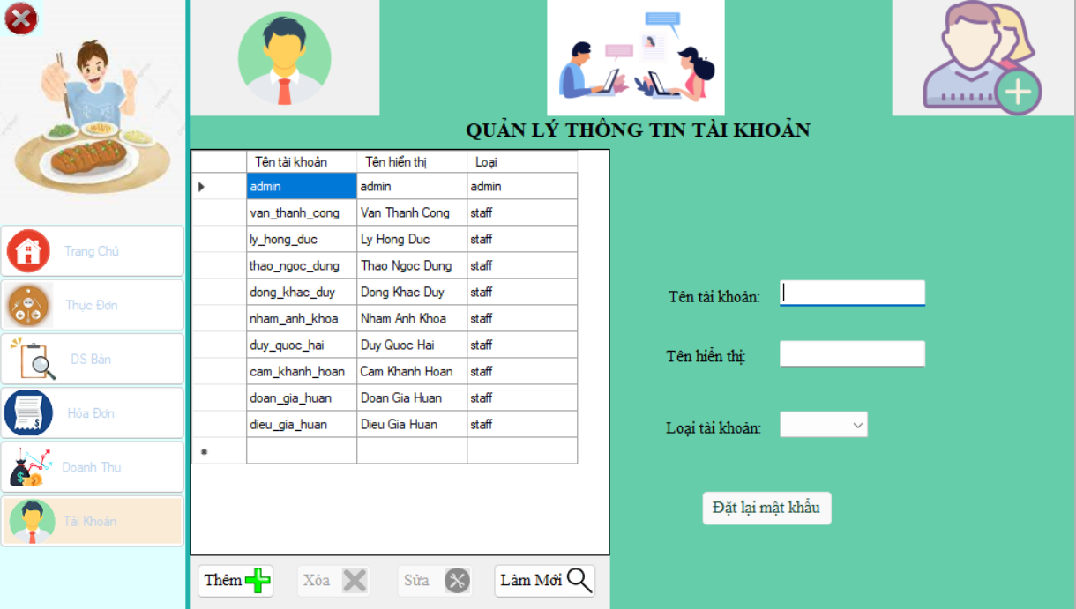

Đây là from bao gồm các thành phần chính:

Các tác vụ : Thêm, sửa, xóa, load lại danh sách và các textbox

DataGridView hiển thị danh sách có trong cơ sở dữ liệu

1 số các Textbox để xem thông tin và sửa thông tin

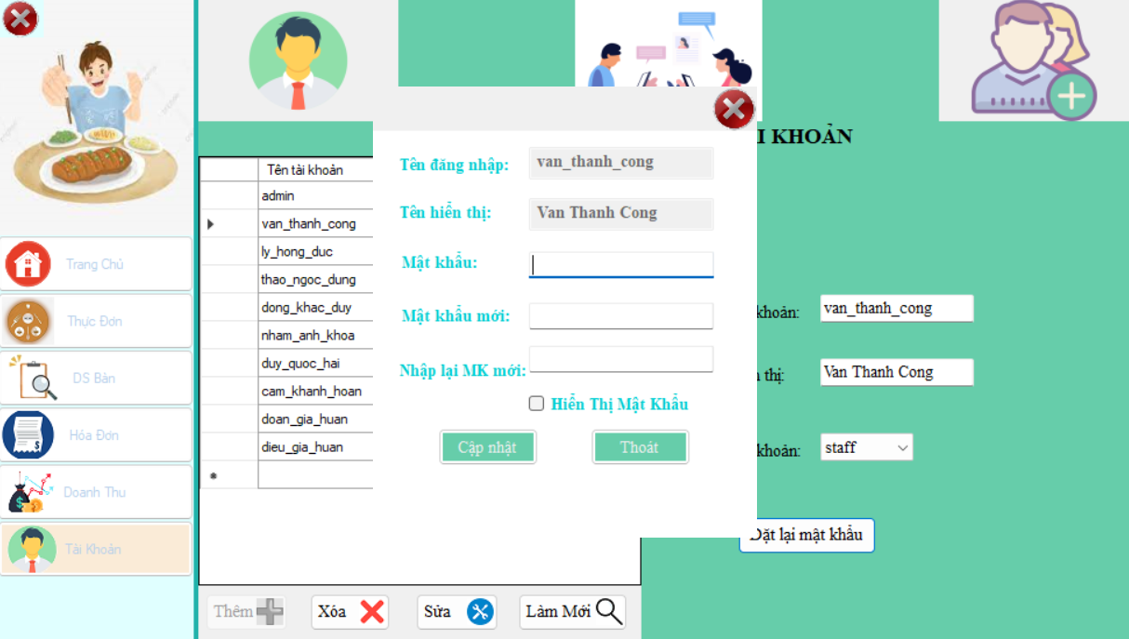

Khi chọn 1 tài khoản có trong danh sách thì nút “Đặt lại tài khoản xuất hiện cho phép nhấn vào để đặt lại mất khẩu

Khi nhập mật khẩu thành công nhấn vào nút cập nhật để cập nhật

*Nếu đăng nhập với quyền là Staff*

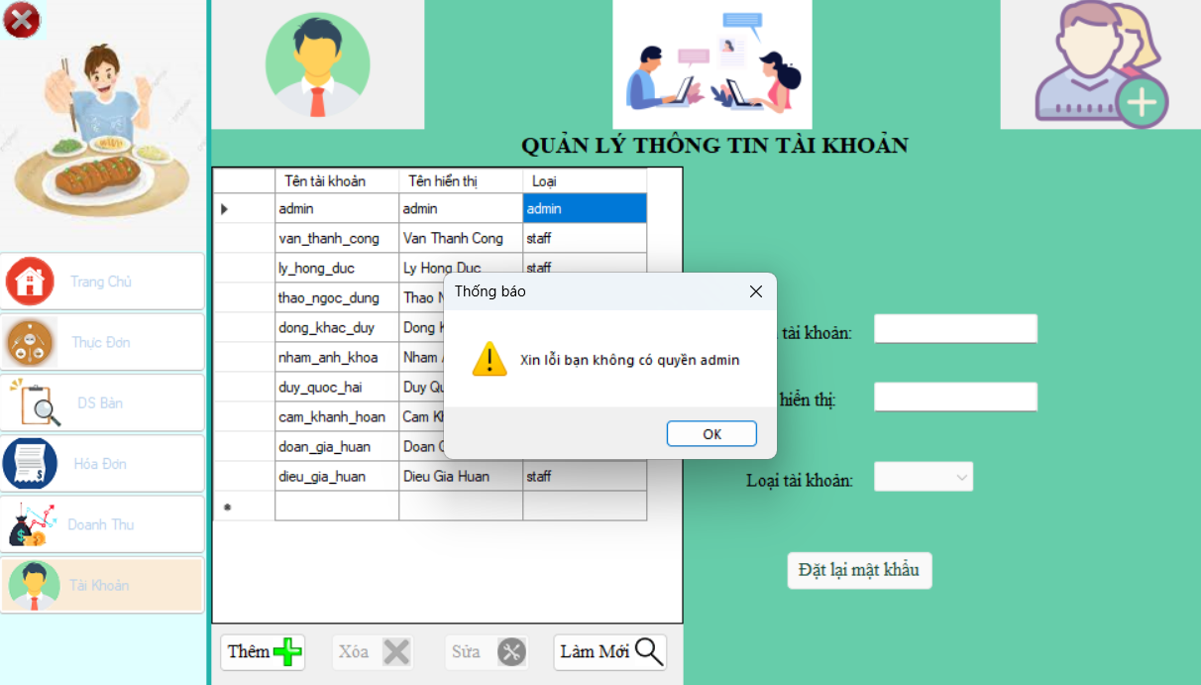

Khi đăng nhập đưới quyền không phải admin thì sẽ không nhấn vào tài khoản admin, thêm hoặc xóa cũng không được

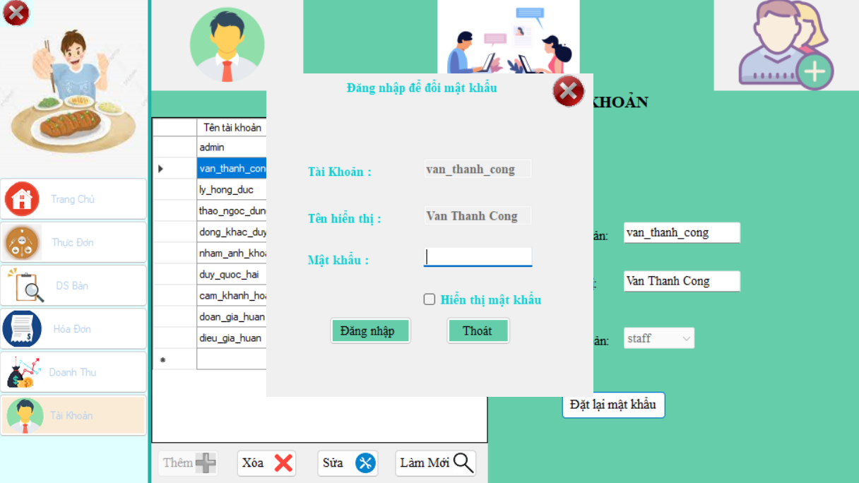

Và đăng nhập tài khoản trước thi đặt lại mật khẩu. Khi nhấn dúng mật khẩu thì nhấn vào nút “Đăng nhập để” đặt lại tài khoản

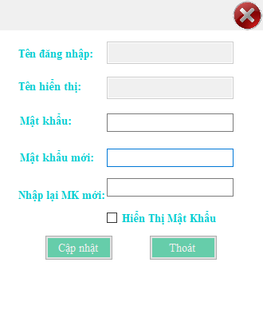

From đặt lại mật khẩu cho phép đặt lại tài khoản đủ các thông tin cần thiết